
Titrering af mavesyre
En patient kommer til sin læge med mave problemer og sure opstød. Lægen mener patienten måske udvikler for meget syre i mavesækken. Derfor tager lægen en prøve fra patientens mave som skal testes for syre indholdet.

Formål:
Jeres opgave er at bestemme syre indholdet i mavesyren vha. en kolorimetrisk titrering med Bromthymolblåt (BTB) samt afgøre om patienten skal tage syreneutraliserende medicin.

Teori:
Mavesyre består primært af salt syre, HCl. Mavesækken er lavet til at kunne håndtere pH værdier mellem 2 og 3. Hvis mavesyren får for lav pH værdi kan det give mave problemer og sure opstød. Syreneutraliserende medicin kan hjælpe med at regulere pH-værdien i mavesækken.
Inden modulet ses denne video om syreneutraliserende medicin:
https://www.sundhed.dk/borger/patienthaandbogen/mave-og-tarm/illustrationer/animationer/syreneutraliserende-medicin/

Syre/base titrering kan bruges som analytisk værktøj til at bestemme syre (eller base) koncentrationen af en prøve med ukendt koncentration. Det gøres ved at titrere med en base (eller syre) med kendt koncentration. Opskriv reaktionen mellem salt syre (prøven) og natrium hydroxid (titranten).

Som indikator bruges BTB. Slå omslagspunktet for BTB op og argumenter for hvorfor det er en passende som indikator til denne titrering. Hint: se på syren og basens styrke.
Foreslå en anden indikator, som også ville være egnet ved denne titrering (begrund dit valg).
Apparatur:
- 15 ml pipette
- Pipettebold
- 100 mL konisk kolbe
- 2 små bægerglas
- Magnet
- Magnetomrører
- Burette
- Stativ med burette holder

Kemikalier:
- Mavesyreprøve
- 0,1M NaOH
- BTB

Metode:
Klargøring af burette:
- Hæld noget 0,1M NaOH i et lille bægerglas.
- Brug ca. 5 ml NaOH til at rense buretten over vasken. Gentag 2 gange.
- Gør stativ og burette holder klar som på Figur 1.
- Sæt buretten fast og sørg for at den er lukket.
- Fyld så 0,1M NaOH fra det lille bægerglas i op til over stregen.
- Åben buretten og luk lidt NaOH ud i et lille bægerglas for at fylde spidsen.
- Nulstil så buretten (nulstilling betyder at der skal fyldes op/lukkes ud til 0.
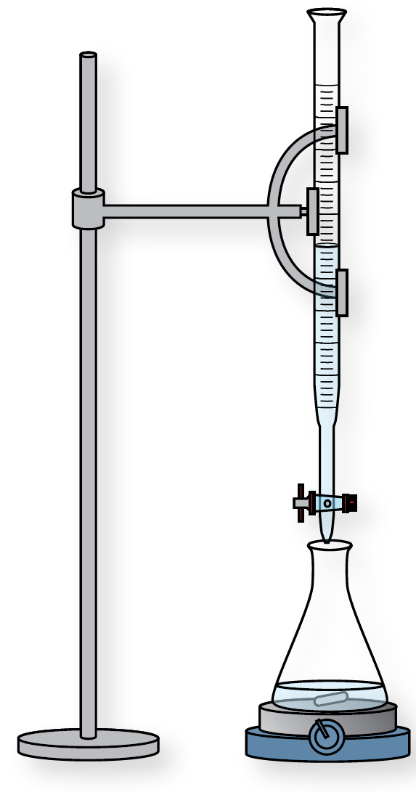
Figur 1: Opsætning
Titrering:
- Pipetter 15 mL mavesyreprøve ned i kolben.
- Dryp et par dråber BTB i flasken.
- Sæt flaske, magnet og magnetomrører op som på Figur 1.
- Tænd magnetomrøreren.
- Først laves en grov titrering: Tilsæt ca. 1-2 ml NaOH af gangen indtil der er et blivende farveskift ved 1 tilsætning. Noter volumen NaOH i Tabel 1.
- Bestem en omtrentlig mængde NaOH som skal tilsættes for at nå ækvivalenspunketet.
- Nulstil buretten med NaOH igen.
- Skyl kolbe og magnet grundigt med demineraliseret vand og tør dem af.
- Nu laves en fintitrering: I starten tilsættes 1-2 ml NaOH af gangen, når det omtrentlige ækvivalens punkt er nået tilsættes NaOH dråbevis indtil 1 dråbe bevirker et blivende farveskift. Noter volumen NaOH i Tabel 1.
- Hvis tid laves der 2 fintitreringer.

Resultater:
Tabel 1: data
 | Grov titrering | Titrering 1 | Titrering 2 | Titrering 3
V_{NaOH} (ml)

Efter behandling:
Husk at vise alle udregninger og skrive dem ordentligt op med enheder og korrekte symboler.
- Beregn gennemsnittet af det tilsatte volumen NaOH (brug kun fintitreringerne)

- Beregn stofmængden af tilsat NaOH

- Bestem stofmængden af syre i mavesyreprøven.

- Beregn koncentrationen af syre i mavesyreprøven

- Udregn pH værdien af mavesyreprøven.

Konklusion: Skal patienten tage syreneutraliserende tabletter? Hvorfor?

